HTML+CSS进阶移动web

字体图标：

字体图标介绍

字体图标：

1、字体图标展示的是图标，本质是字体

2、处理简单的、颜色单一的图片

优点：

1、灵活性：灵活地修改样式，如尺寸、颜色等

2、轻量级：体积小、渲染快、降低服务器请求次数

3、兼容性：几乎兼容所有主流浏览器

4、使用方便：下载-使用

图标库：Iconfont

字体图标基本使用

字体图标引入方式:

1、Unicode编码

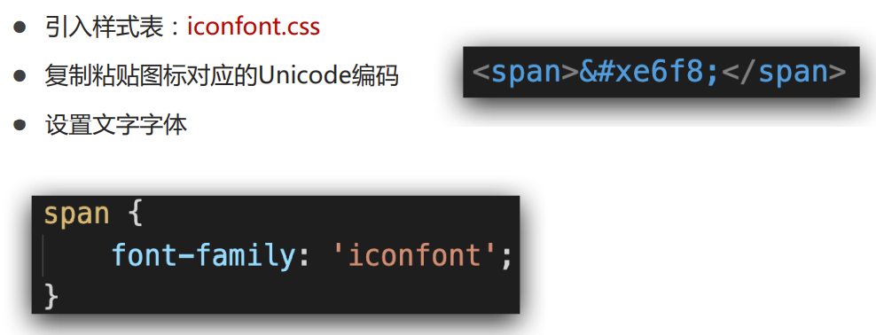

2、类名

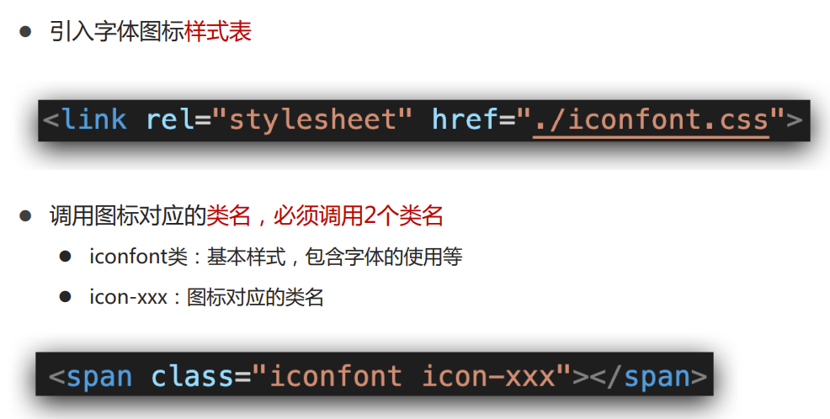

SVG矢量图

Iconfont网站上传矢量图生成字体图标：

1、与设计师沟通得到SVG矢量图

2、Iconfont网站上传图标，下载使用

平面转换

平面转换介绍

改变盒子在平面内的形态（位移、旋转、缩放）

2D转换

平面转换属性：transform

位移

语法：transform:translate(水平移动距离，垂直移动距离);

取值（正负均可）：

1、像素单位数值

2、百分比（参照物为盒子自身）

注意：x轴正向为右，y轴正向为下

技巧：

1、translate()如果只给一个值，表示x轴方向移动

2、单独设置某个方向的移动距离：translateX()或translateY()

绝对定位居中

方法1：

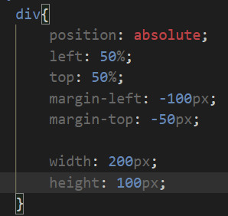

方法2：

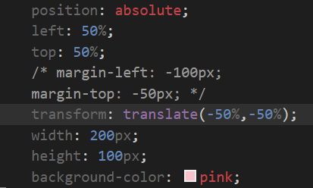

旋转

语法：transform:rotate(角度);

注意：

1、角度单位是deg

2、取值正负均可

3、正数顺时针转动，负数逆时针转动

转换原点

使用transform-origin实现转动原点的转换

语法：

1、默认转动原点是盒子中心点

2、transform-origin:原点水平位置 原点垂直位置;(复合属性)

取值:

1、方位名词（left、top、right、bottom、center）

2、像素单位数值

3、百分比（参照盒子自身尺寸计算）

多重转换

使用transform复合属性实现多形态转换

transform:translate() rotate();

注意：

1、不能调换translate()和rotate()顺序，旋转放在位移后面

2、当translate()和rotate()分开写的时候，会发生层叠，后面的覆盖前面的

缩放

语法：transform:scale(x轴缩放倍数,y轴缩放倍数);

注意：

1、一般情况下，只为scale设置一个值，表示x轴和y轴等比例缩放

transform:scale(缩放倍数);

2、直接设置宽高放大：向右下角放大 ；scale放大：向四周放大

3、放大倍数大于1表示放大，小于1表示缩小

4、会与translate()发生层叠，需要和translate()一起作为复合属性写在transform后面，两者无顺序要求

渐变

渐变是多个颜色逐渐变化的视觉效果

一般用于设置盒子的背景

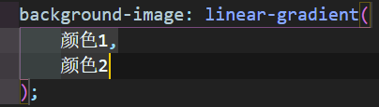

空间转换

简介

目标：使用transform属性实现元素在空间内的位移、旋转、缩放等效果

z轴：位置与视线方向相同，正值指向屏幕外面

位移

语法：transform:translate3d(x,y,z);

transform:translateX(值);

transform:translateY(值);

transform:translateZ(值);

取值：正负均可，像素单位数值、百分比

透视属性

添加给父级

perspective:值;

取值:像素单位数值，数值一般在800-1200

空间旋转

语法：transform:rotateZ(值);

transform:rotateX(值);

transform:rotateY(值);

左手法则：判断旋转方向，拇指指向正值方向，手指弯曲方向为旋转正值方向

X轴左负右正，Y轴上负下正，Z轴里负外正

立体呈现

方法:transform-style:preserve-3d;

使子元素处于真正的3d空间

默认值flat，表示子元素处于2d空间

空间缩放

语法：transform:scaleX(倍数);

transform:scaleY(倍数);

transform:scaleZ(倍数);

transform:scale3d(x,y,z);

动画

实现步骤

1、定义动画

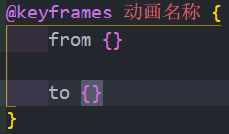 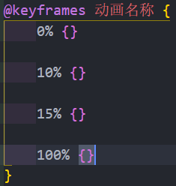

2、使用动画

animation: 动画名称 动画花费时长;

动画属性

animation: 动画名称 动画时长 速度曲线 延迟时间 重复次数 动画方向 执行完毕时状态;

注意：1、动画名称和动画时长必须赋值

2、取值不分先后顺序

3、如果有两个时间值，第一个时间值表示动画时长，第二个表示延迟时间

4、执行完毕状态不能有无限次重复和动画方向

|  |  |  |
| --- | --- | --- |
| 属性 | 作用 | 取值 |
| animation-name | 动画名称 |  |
| animation-duration | 动画时长 |  |
| animation-delay | 延迟时间 |  |
| animation-fill-mode | 动画执行完毕时状态 | forwards:最后一帧状态  backwards:第一帧状态 |
| animation-timing-function | 速度曲线 | steps(数字):逐帧动画 |
| animation-iteration-count | 重复次数 | infinite无限循环 |
| animation-direction | 动画执行方向 | alternate反向 |
| animation-play-state | 暂停动画 | paused为暂停，通常配合:hover使用 |

逐帧动画

animation-timing-function:steps(N);

精灵动画制作步骤：

1、准备显示区域

设置盒子尺寸是一张小图的尺寸，背景图为当前精灵图

2、定义动画

改变背景图的位置（移动的距离就是精灵图的宽度）

3、使用动画

添加速度曲线steps(N),N与精灵图上小图个数相同

添加无限重复效果

多组动画

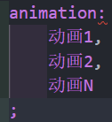

移动端特点

和pc端的不同

pc屏幕大，网页固定版心

手机屏幕小，网页宽度多数为100%

谷歌模拟器

分辨率

物理分辨率：生产屏幕时就固定的，不可被改变

逻辑分辨率：由软件决定的

视口

视口标签meta

作用：使网页宽度等于设备宽度

二倍图

目的：高分辨率下图片不会模糊失真

百分比布局

流式布局

效果：宽度自适应，高度固定

Flex布局

简介

Flex布局（弹性布局）：

1、是一种浏览器提倡的布局模型

2、布局网页更简单、灵活

3、避免浮动脱标的问题

Flex组成

作用：

1、基于flex精确灵活控制块级盒子，避免浮动布局中脱离文档流现象发生

2、flex布局非常适合结构化布局

设置方式：

父元素添加display:flex

子元素可以自动的挤压或拉伸

组成部分：弹性容器、弹性盒子、主轴、侧轴

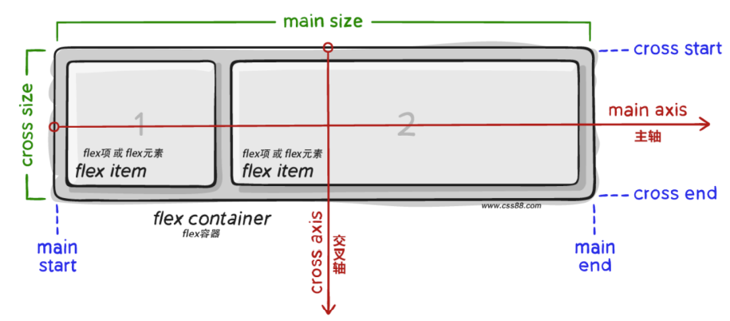

主轴对齐方式

在flex布局模型中，调节主轴或侧轴的对齐方式来设置盒子之间的间距

修改主轴对齐方式属性：justify-content

|  |  |
| --- | --- |
| 属性值 | 作用 |
| first-start | 默认值，起点开始依次排列 |
| flex-end | 终点开始依次排列 |
| center | 沿主轴居中排列 |
| space-around | 弹性盒子沿主轴均匀排列，空白间距均匀分在弹性盒子两侧 |
| space-between | 弹性盒子沿主轴均匀排列，空白间距均匀分在相邻盒子之间 |
| space-evenly | 弹性盒子沿主轴均匀排列，空白盒子与容器之间间距相等 |

侧轴对齐方式

修改侧轴对齐方式属性：

align-items（添加到弹性容器）

align-self：控制某个弹性盒子在侧轴的对齐方式（添加到弹性盒子）

|  |  |
| --- | --- |
| 属性值 | 作用 |
| flex-start | 默认值，起点开始依次排列 |
| flex-end | 终点开始依次排列 |
| center | 沿侧轴居中排列 |
| stretch | 默认值，弹性盒子沿着主轴线被拉伸至铺满容器 |

弹性盒子尺寸特点

不给宽高时，弹性盒子宽度由内容决定，高度默认stretch拉伸

flex弹性伸缩比

属性：flex:值;

取值分类：数值（整数）

含义：占用父级剩余尺寸的份数

修改主轴方向

属性:flex-direction

|  |  |
| --- | --- |
| 属性值 | 作用 |
| row | 行，水平（默认值） |
| column | 列，垂直 |
| row-reverse | 行，从右向左 |
| column-reverse | 列，从下向上 |

弹性盒子换行

属性：flex-wrap:warp;

默认值:nowrap

调整行对齐方式

属性：align-content

取值与justift-content基本相同

rem

基本使用

rem单位：相对单位

rem单位是相对于HTML标签的字号计算结果

1rem = 1HTML字号大小

媒体查询

媒体查询能够检测视口的宽度，然后编写差异化的CSS样式

写法：

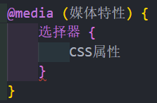

移动适配

目前rem布局方案中，将网页等分为10份，HTML标签字号为视口宽度的1/10

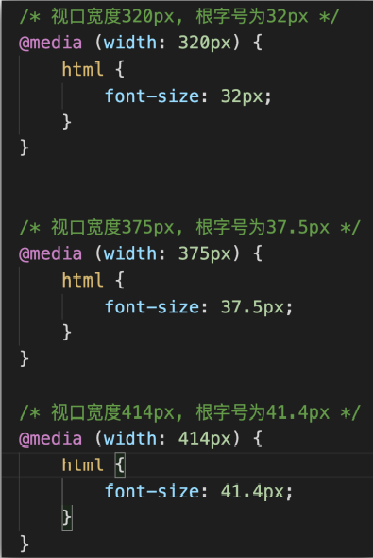

布局流程

1）确定设计稿对应的设备的HTML标签字号

2）rem单位的尺寸=px单位数值/基准根字号

flexible移动适配

flexible.js是手淘开发出的一个用来适配移动端的js框架

核心原理就是根据不同的视口宽度给网页中html根节点设置不同的font-size

Less

简介

less是一个CSS预处理器，less文件后缀是.less

扩充了CSS语言，使CSS具备一定的逻辑性、计算能力

注意：浏览器不识别less代码，目前阶段需要引入对应的CSS文件

注释

单行注释：//注释内容

快捷键：ctrl+/

块注释：/*注释内容*/

快捷键：shift+alt+A

注意：单行注释无法生成到css文件中

计算

运算：加、减、乘直接书写计算表达式

除法需要添加小括号或.

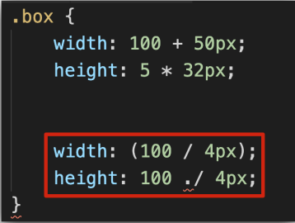

嵌套

作用：快速生成后代选择器

语法：

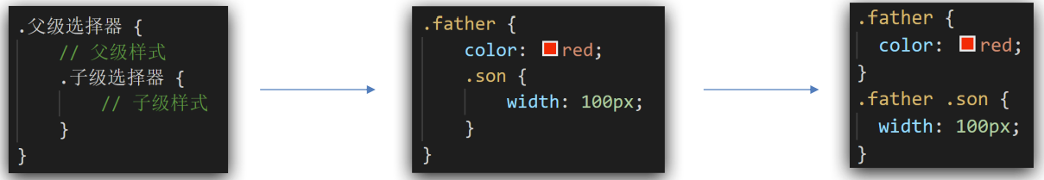

注意：&不生成后代选择器，表示当前选择器，通常配合伪类或伪元素使用

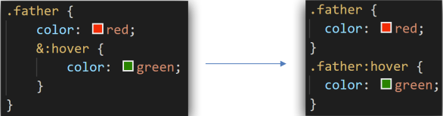

变量

作用：存储数据，方便使用和修改

方法：把颜色提前存储到一个容器，设置属性值为这个容器名

语法：

定义变量： @变量名:值;

使用变量：CSS属性:@变量名;

导入

引入公共样式的方法：

CSS：link标签

Less：导入

导入：@import ”文件路径”;

导出

方法一：插件配置

配置EasyLess插件，实现所有Less有相同的导出路径

方法二：单独路径

在less第一行添加： //out:路径

禁止导出

在less文件第一行添加：//out:false

vw/vh

基本使用

相对单位

相对视口的尺寸计算结果

1vw = 1/100视口宽度

1vh = 1/100视口高度

移动适配

vw/vh单位的尺寸=px单位数值/(1/100视口宽度)

媒体查询

基本语法



媒体特性常用写法：max-width、min-width

书写顺序

min-width（从小到大）

max-width（从大到小）

link写法

外链式CSS引入

隐藏

电商网站使用

BootStrap

简介

Bootstrap 是由 Twitter 公司开发维护的前端 UI 框架，它提供了大量编写好的 CSS 样式，允许开发者结合一定HTML 结构及JavaScript，快速编写功能完善的网页及常见交互效果

使用步骤

1、引入



2、调用类

container：响应式布局版心类

栅格系统

栅格化是指将整个网页的宽度等分成若干等份

BootStrap3默认将网页等分成12等份

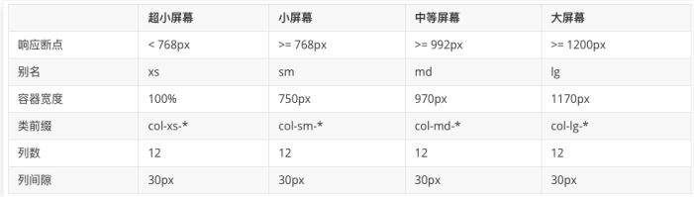

container是BootStrap中专门提供的类名，所有应用该类名的盒子，默认已被指定宽度且居中

container-fluid也是BootStrap中专门提供的类名，所有应用该类名的盒子，宽度均为100%

分别使用.row类名和.col类名定义栅格布局的行和列

注意：

1、container自带类间距15px；

2、row类自带间距-15px；

全局CSS样式

BootStrap预定义了大量类用来美化页面，掌握手册的查找方法是学习全局样式的重点



布局类-表格

table：基本类名，初始化表格默认样式

table-bordered：边框线

table-striped：隔行变色

table-hover：鼠标悬停效果

table-responsive：表格宽溢出滚动

美化内容类-按钮

btn：基准样式

btn-info、btn-success：设置背景颜色

btn-block：设置按钮为块元素

btn-lg、btn-sm、btn-xs：设置按钮大小

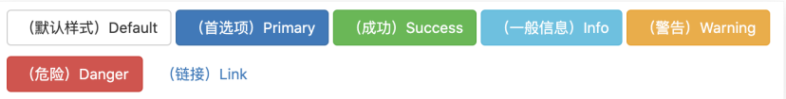

布局类-表单

form-control：设置表单元素input,select,textarea的样式

checkbox和radio：设置复选框和单选框的样式

form-inline：设置表单元素水平排列

disabled：设置表单禁用状态样式

input-lg、input-sm、input-sm：设置表单元素大小

组件

bootstrap提供的常见功能，包含了HTML结构和CSS样式

使用方法：引入bootstrap样式，复制结构，修改内容

Glyphicons字体图标

使用步骤：

1、HTML页面引入BootStrap样式文件

2、准备字体文件 (注意路径)

3、空标签调用对应类名：glyphicon 图标类

插件

使用步骤：

1、引入BootStrap样式

2、引入js文件：jQuery.js + BootStrap.min.js



3、复制HTML结构，并适当调整结构或内容